Nom : ………………………….

Mon livret CDI

CDI = ……………………………………………………………………………………………………………

Le CDI est un lieu pédagogique : c’est un lieu où les professeurs peuvent organiser des séances de cours. Quand il n’y a pas de cours ou d’activité, ET que Mme Seyman est disponible, il est ouvert en accueil libre pour les élèves.
Au CDI, les élèves viennent :
- accompagnés d’un professeur dans le cadre d’un travail au CDI
- dans le cadre d’une séance avec la professeur documentaliste
- lors d’une heure de permanence si le CDI n’est pas occupé par une classe
- lors des accès libres, pendant la récréation ou la pause méridienne, si le CDI est ouvert.
Avant d’entrer dans le CDI, je vérifie s’il est occupé ou non. Je viens pour une période entière.
Au CDI, je viens :
- pour faire des recherches documentaires
- pour travailler avec les documents du CDI
- pour lire, emprunter ou rendre un document appartenant au CDI
- pour se renseigner sur son orientation et sur les métiers
Au CDI, je dois :
- venir dans le calme
- respecter le règlement intérieur et la charte numérique
- demander l’autorisation pour utiliser les ordinateurs
- maintenir l’ordre : ranger les livres, remettre ma chaise à sa place
- respecter les autres

Au CDI, on trouve des ressources documentaires :
Des ouvrages de F | Des D
Des P | De l’information sur l’O

Ces ouvrages sont organisés selon un plan de classement.

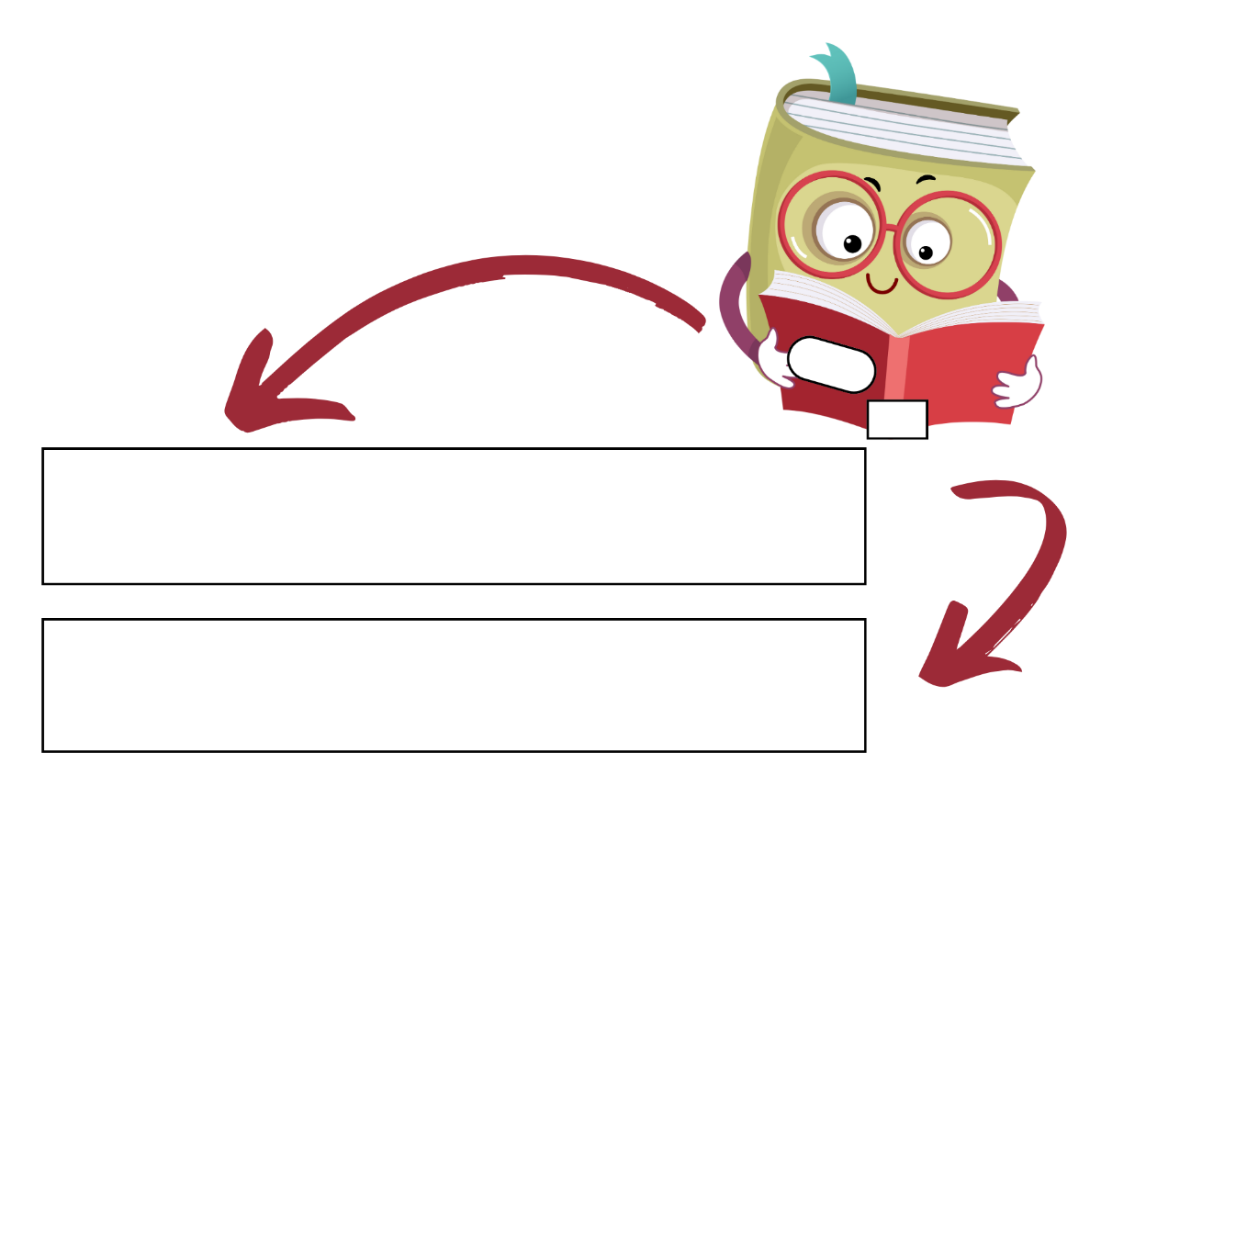
Comment retrouver un livre ?

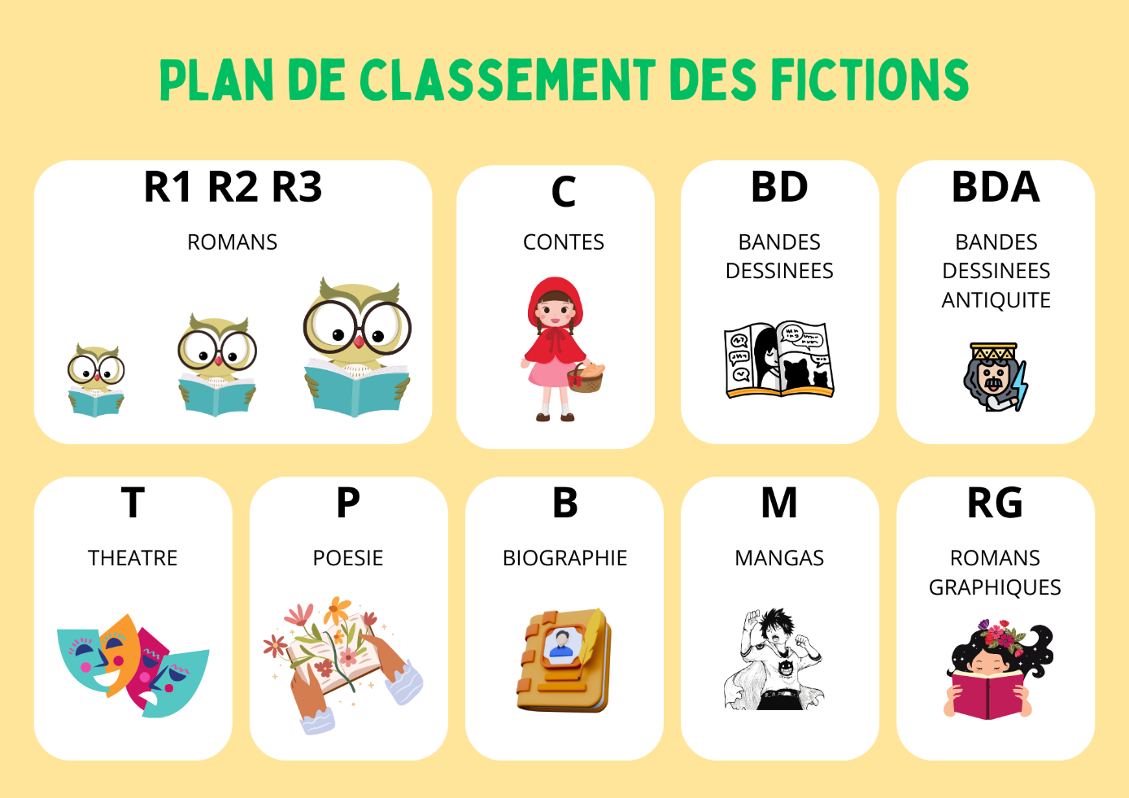

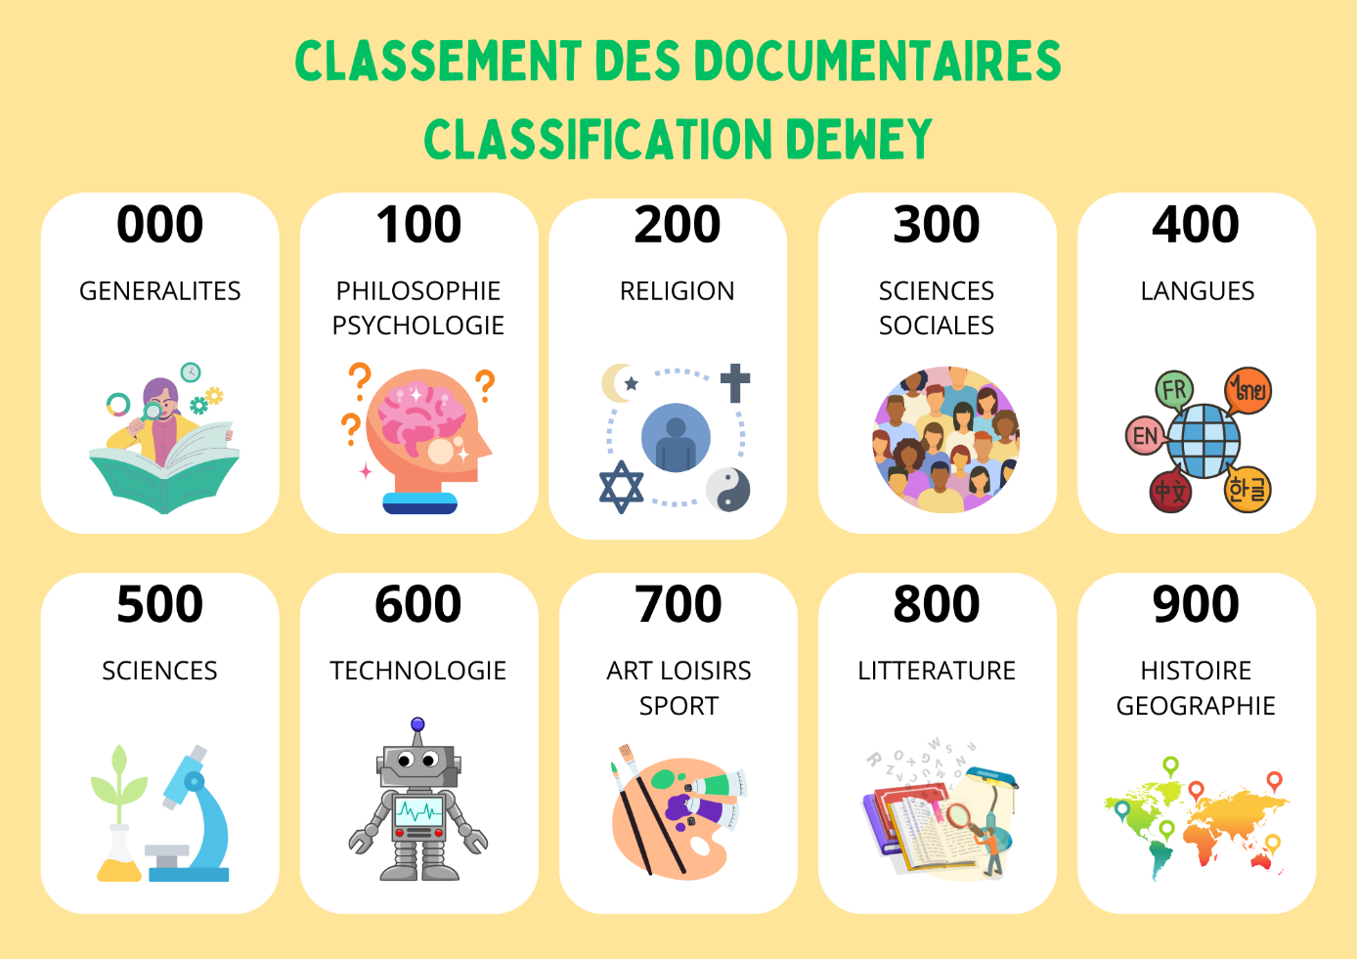
Exercice sur les cotes :

Nature :  Titre :  Auteur :  Langue : | Cote

Nature :  Titre :  Auteur :  Langue : | Cote

Nature :  Titre :  Auteur :  Langue : | Cote

Travaux pratiques :

Emprunter et rendre un livre
Rechercher un livre sur esidoc
Consulter son compte esidoc depuis Pronote

La base esidoc
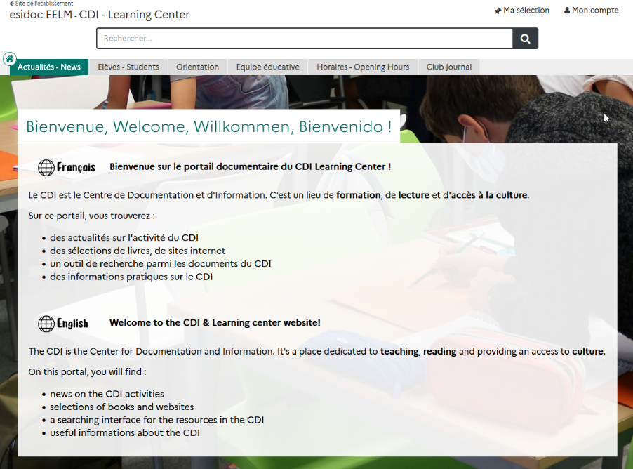
Comment accéder à esidoc ?
- Depuis Pronote
- Depuis le site de l’école

Exercice
Combien y a-t-il de documentaires au CDI ? ……………………………………

Quelle est la cote du livre Son odeur après la pluie ? ……………………………………

Quel est le titre du roman en allemand ? ……………………………………

Le CDI est abonné à une revue d’actualité dont le titre commence par L. Quel est le premier numéro qui est disponible au CDI ?
……………………………………

Esidoc référence également des sites Internet intéressants. Quel est le titre de la présentation illustrée des mondes imaginaires de la BNF ?

…………………………………………………………………………

Le livre Billy Summers est-il actuellement emprunté ?

